账本技术
单式记账法、复式记账法、数字化账本、分布式账本

借贷记账法（中心化）
借Debit：从其他地方转移到本科目
贷Credit：从该科目转移出去
交易的本质是某种价值从一方转移到另一方。因此可将每笔交易分别在借方（目标方）和贷方（来源方）科目进行记录，且借贷双方的总额应时刻保持相等。

blockchain（分布式）
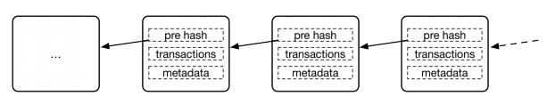
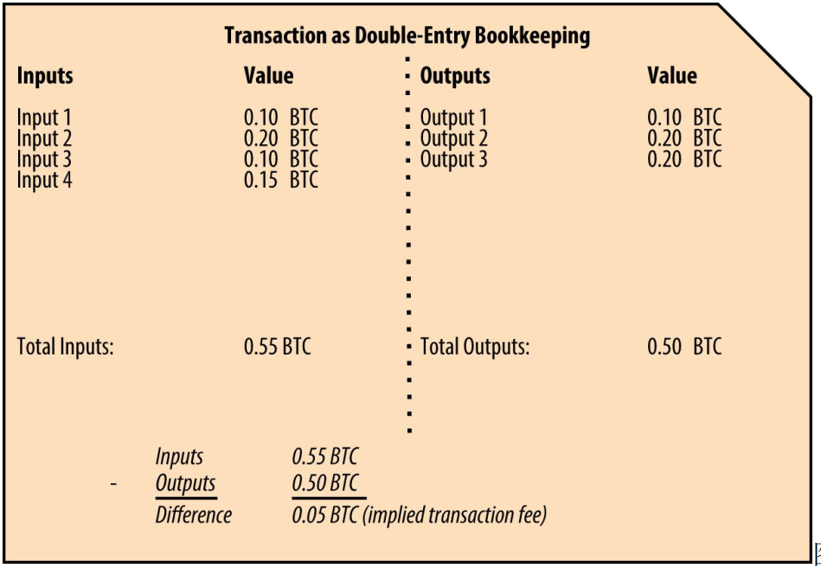
定义：区块链是一种以区块为基本单位的链表，根据共识规则，维持不断增长、不可篡改的数据结构。去中心化信任的P2P网络

Bitcoin工作流程
首先，比特币客户端发起一项交易，广播到比特币网络中并等待确认。网络中的节点会将一些收到的等待确认的交易记录打包在一起（此外还要包括前一个区块头部的哈希值等信息），组成一个候选区块。然后，试图找到一个nonce串（随机串）放到区块里，使得候选区块的哈希结果满足一定条件（比如小于某个值）。这个nonce串的查找需要一定的时间进行计算尝试。
一旦节点算出来满足条件的nonce串，这个区块在格式上就被认为是“合法”了，就可以尝试在网络中将它广播出去。其它节点收到候选区块，进行验证，发现确实符合约定条件了，就承认这个区块是一个合法的新区块，并添加到自己维护的区块链上。当大部分节点都将区块添加到自己维护的区块链结构上时，该区块被网络接受，区块中所包括的交易也就得到确认。
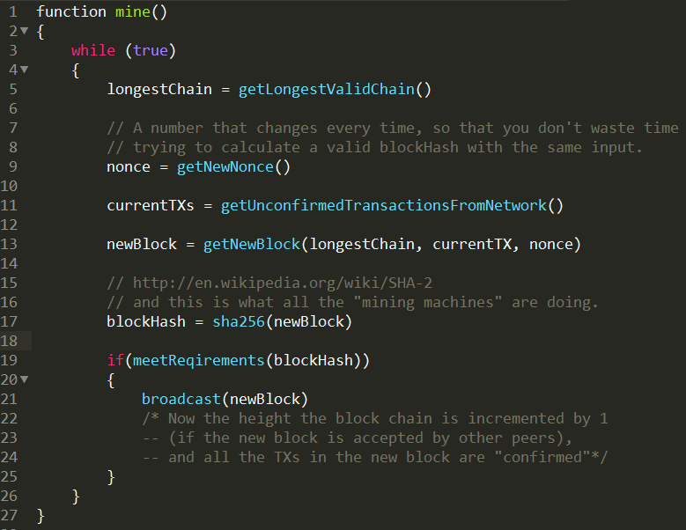
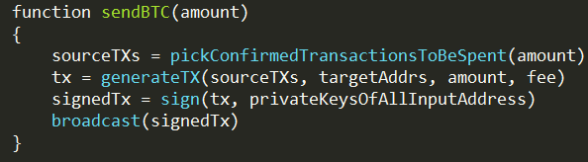

挖矿：计算新区块的报酬
比特币的这种基于计算力寻找nonce串的共识机制被称为工作量证明(Proof of Work,PoW)。目前，要让哈希结果满足一定条件，并无已知的快速启发式算法，只能进行逐个尝试的暴力计算。尝试的次数越多(工作量越大)，算出来的概率越大。通过调节对哈希结果的限制，比特币网络控制平均约10分钟产生一个合法区块。算出区块的节点将得到区块中所有交易的管理费和协议固定发放的奖励费。
备注：PoW策略规避少数人的恶意行为，并通过概率模型保证最后参与方共识到最长链。算法在核心思想上是基于经济利益的博弈，让恶意破坏的参与者损失经济利益，从而保证大部分人的合作。同时，确认必须经过多个区块的生成之后达成，从概率上进行保证。这类算法的主要问题在于效率的低下。理论上，允许少于一半的不合作节点。

bitcoin解析
- 所有加入比特币网络的电脑上，都会存储一份这样的账单。
- 比特币钱包：收款账号，公钥的哈希；付款密码，私钥对交易记录生成的数字签名。
- 比特币系统按照每个人的收款地址（相当于每个人的“公钥”），将这个收款地址下所有的转入、转出额度加总，就得到了这个收款地址的余额了。
- 若篡改余额，需伪造交易。但每一笔交易都能够追溯到它的上一笔交易。而区块头的哈希地址，与区块体的内容关联。
- 既然以最长的链为准，如何防止恶意欺骗？PoW：让所有的节点计算一道很难（难度系数不断增加）的谜题，最先找到答案的节点才有权组装新的区块，并发起一次记账动作。
- 51%攻击：当一个节点拥有全世界51%的计算力后，则理论上总比其他节点先算出结果，制造更长的链，获得自身交易账单的篡改权。
- 可能你会好奇，奖励的比特币怎么打入矿工的账户的呢？其实简单来讲，奖励的比特币也是一笔交易，但这笔特殊的交易没有inputs，只有outputs。outputs里记录的就是矿工节点上登记的公钥地址～所以挖出的比特币只有矿工节点所有者用自己的私钥才可以解锁，这样就实现了对矿工的奖励。
- 比特币的发行总数是个定值，而比特币的发行，本质就是对矿工给予的奖励资金。
- 当区块链出现分叉(链表->树)，这些情况可能是恶意的双重支付攻击；也有可能是碰巧在同一时点，地球上两个矿工节点同时计算出了小于目标值的Hash值，并同时发起了组包记账（概率极低）。分叉时，比特币系统会自动选择最长的链条，抛弃短的链条。
所以一般在比特币网络上，会有一条不成文的约定，就是只有你的交易达成并被装入区块后，后面又生成了5个新区块后（加上包含你交易的区块总共6个区块），你的交易才是基本安全的。以每10分钟生成一个区块的时间来计算，也就是你在交易被确认后1个小时左右才能真正确认你的交易是可靠的。【6区块确认原则】
- 找零：input写自己的5btc，output写对方1btc和自己4btc
- 非对称加密算法（椭圆曲线加密ECC）和哈希算法（SHA256，RIMPED160）
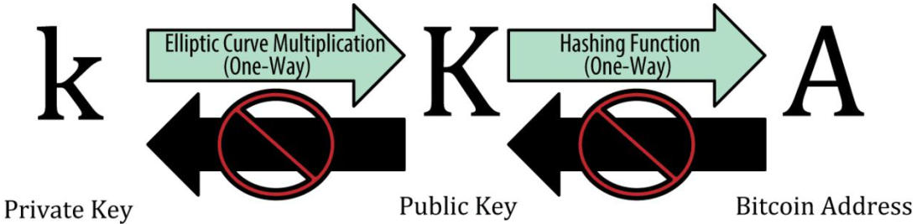
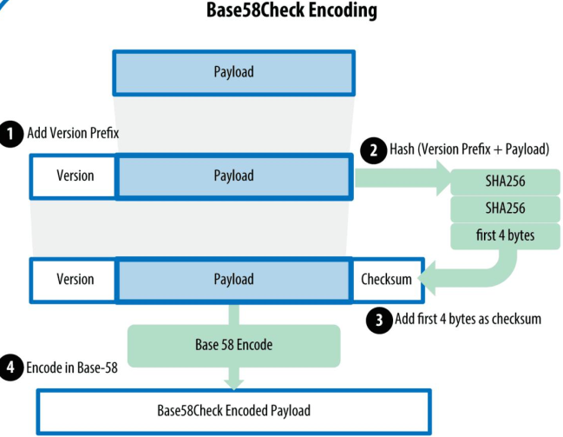
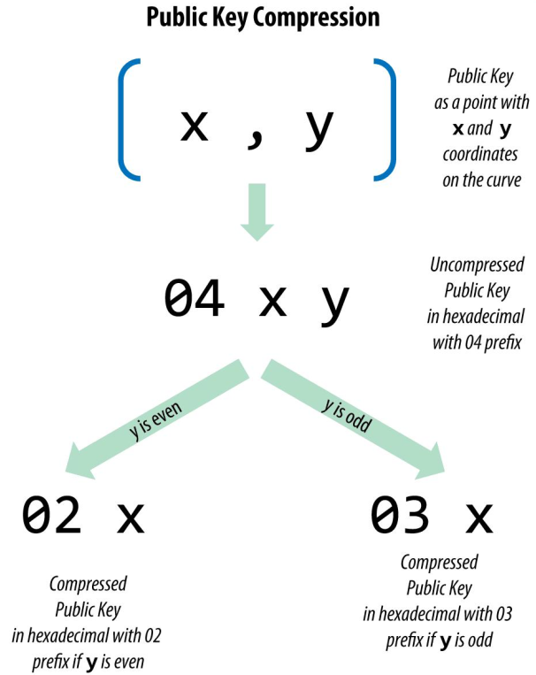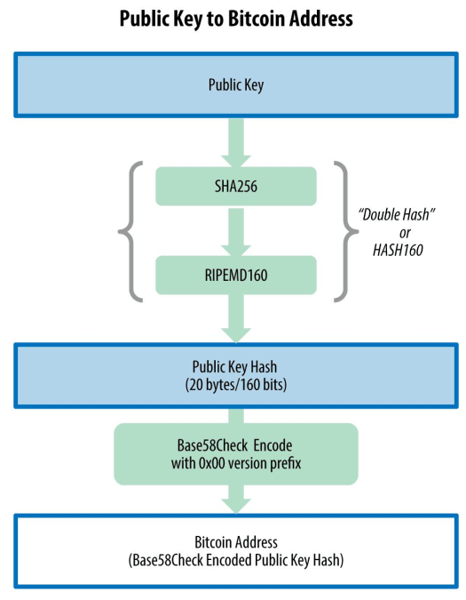

Byzantine failures
假设有9位将军投票，其中1名叛徒。8名忠诚的将军中出现了4人投进攻，4人投撤离的情况。这时候叛徒可能故意给4名投进攻的将领送信表示投票进攻，而给4名投撤离的将领送信表示投撤离。这样一来在4名投进攻的将领看来，投票结果是5人投进攻，从而发起进攻；而在4名投撤离的将军看来则是5人投撤离。这样各支军队的一致协同就遭到了破坏。如果叛徒的数量大于或等于1/3，拜占庭问题不可解。

Paxos分布式一致性算法

